Projekt przystawki powstał gdy zaszła konieczność wymiany wodomierzy abonenckich z uwagi na upływający okres ważności legalizacji. Wodomierze eksploatowane są w małej wspólnocie mieszkaniowej której jestem członkiem. Obecny system zdalnego odczytu opiera się na wodomierzach wyposażonych w kontaktrony które przełączane są miniaturowym magnesem umieszczonym na jednym z elementów liczydła, daje to dwa impulsy na jeden litr przepływu. Impulsy są zliczane przez dwa liczniki ośmio wejściowe odczytywane i konfigurowane przy pomocy zapisów i odczytów rejestrów za pośrednictwem protokołu MODBUS na magistrali RS-485. Liczniki są odczytywane co jedną minutę a odczyty porównywane z poprzednio odczytaną wartością, jeśli występuje różnica dane umieszczane są w bazie danych wraz z informacją o dacie i godzinie odczytu. System dodatkowo generuje alarmy wysyłając powiadomienia SMSem, w przypadku gdy ciągły pobór przekracza 10 minut, i w przypadku gdy w ciągu doby nie występuje pobór wody. Do tej pory zebrano ponad 650 tysięcy odczytów, co może służyć do dość szczegółowej analizy zużycia wody, a w zestawieniu z informacją o mieszkańcach czy najemcach lokali użytkowych daje możliwość wykonania dość interesujących analiz. Kilkakrotnie udało się zapobiec niekontrolowanemu poborowi wody głównie na wskutek zablokowania lub nieszczelności spłuczki w WC. Cały system powstał po tym jak w wyniku rocznego rozliczenia zużycia wody, wystąpiła znaczna różnica pomiędzy sumą wskazań wodomierzy abonenckich a wodomierzem Miejskiego Wodociągu. Różnica ta osiągnęła prawie 100m3 co wygenerowało prawie 1000 złotych niedopłaty!.

Jak wspomniano w tym roku mija pięcioletni okres legalizacji wodomierzy. Niestety na rynku nie są już dostępne wodomierze z kontaktronowym impulsatorem. Po analizie oferty dotyczącej wodomierzy z zabudowanymi przystawkami impulsowymi okazało się że wodomierz taki to wydatek około 300 zł. Jednocześnie wydaje się że podobny problem związany z wymianą pojawi się za następne pięć lat z uwagi na modułową zabudowę przystawki na wodomierzu.

Powstał pomysł aby na podstawie doświadczeń z poprzednimi wodomierzami i dobrą stabilną praca poprzedniego rozwiązania sprzętowo-programowego opracować przystawkę do wodomierza która będzie rejestrował obroty tarczy w liczydle wodomierza. Opracowano prototyp przystawki zakładanej na wodomierz wyposażony w tarcze, która obracając się generuje podobnie jak wodomierz z kontaktronem dwa impulsy na jeden litr przepływu. Schemat blokowy przedstawia rys.1

Układ optyczny to popularny moduł CNY70 wyposażony w diodę IR i fototranzystor, który umieszczony w odpowiedniej odległości od tarczy obrotowej generuje na wyjściu napięcie zgodnie z obrotami tarczy. Sygnał z tego modułu podawany jest na wejście komparatora okienkowego zbudowanego na układzie LM363. Zastosowanie komparatora zapobiega wzbudzeniu się układu na granicy przejść gdy światło IR jest odbijane i pochłaniane. Na wyjściu komparatora umieszczono układ kształtowania impulsu zbudowany na tranzystorze T1. Tak uformowane impulsy podawane są na wejście D0 mikroprocesora Atmega 386.

Sam program napisany jest jako maszyna stanów. Moduł komunikuje się ze światem zewnętrznym przy pomocy protokołu MODBUS na magistrali RS-485. Jest urządzeniem typu SLAVE. Może być odczytany i zapisany z dowolnej aplikacji pracującej z protokołem MODBUS. W porównaniu do poprzednie realizacji obecny układ został wzbogacony o nowe możliwości. A są to:

-

* możliwość ustawiania alarmu ciągłego poboru wody wraz z zmiana czasu w którym ten pobór musi wystąpić,
* możliwość ustawiania alarmu braku poboru wody w określonym czasie, alarmy te generowane są w urządzeniu powodując ustawienie odpowiednich rejestrów,
* możliwość sterowania dodatkowym tranzystorem (zwieranie do masy), który może zostać wysterowany po wystąpieniu alarmu lub stan jego może zostać zmieniony przy użyciu aplikacji zewnętrznej, tranzystor można wykorzystać np. do uruchomienia zaworu,
* stan alarmu może być sygnalizowany diodą,
* moduł wyposażony jest w dwie diody zieloną i czerwoną, domyślnie dioda zielona sygnalizuje poprawny stan pracy modułu a jej wyłączenie następuje w momencie transmisji, dioda czerwona sygnalizuje miganiem obrót tarczy (pobór wody), i wystąpienie alarmu, jednak diody te mogą być wygaszone lub zapalone poprzez wysterowanie ich z aplikacji zewnętrznej,
* w konfiguracji modułu można zapisać trzy wskazania wodomierza,
* konfiguracja przystawki po uruchomieniu wczytana zostaje z pamięci stałej EEPROM do pamięci RAM i tam może zostać zmieniona i zapisana ponownie w pamięci stałej,
* na ośmiu 16 bitowych rejestrach zapisana jest etykieta wodomierza dwa znaki w każdym z rejestrów co daje możliwość zapisania 16-to znakowej etykiety,
* na bieżąco można odczytać rejestr liczydła oraz rejestry alarmów,

Funkcjonalności te umożliwiają zastosowanie modułu jako urządzenie samodzielne z okazjonalnym odczytem poprzez RS-485, lub pozwalają zbudować całkiem rozbudowany i funkcjonały system nadzoru zużycia wody w nieruchomości. Z powodzeniem wykorzystuje to rozwiązanie do sterowania systemem nawadniania roślin na działce, można np. bardzo precyzyjnie zadać ilości wody do systemu podlewania kroplowego.

Przystawka składa się z trzech zasadniczych elementów :

* części elektronicznej
* części mechanicznej – obudowa i uchwyt do wodomierzach
* oprogramowania – samego modułu język C, prostej aplikacji do konfiguracji i odczytu język JAVA

Część elektroniczna.

Układ elektroniczny składa się czterech bloków:

* zasilania, opartego na układzie stabilizatora monolitycznego 5V wraz z układem kondensatorów filtrujących i diody zabezpieczającej układ przed pomyłkowy podłączeniem zasilania. Z uwagi na tak wybrany sposób zasilania maksymalne napięcie zasilające to 12V.
* układ komparatora okienkowego wraz z tranzystorem formującym impulsy wyjściowe, zapobiega on powstawaniu oscylacji na wskutek wystąpienia „stanów nieustalonych”.
* układu mikroprocesora, jest to standardowa aplikacja uP Atmega 328, procesor obsługuje sygnał wyjściowy komparatora, oraz steruje diodami świecacymi, tranzystorem oraz zapewnia transmisję MODBUS poprzez interfejs RS-232,
* układ konwertera RS-232/RS-485, zrealizowany w oparciu o układ MAX485 na wejście którego podłączone są linie Tx/Rx uP Atmega, dodatkowo linia PD2 steruje kierunkiem transmisji.

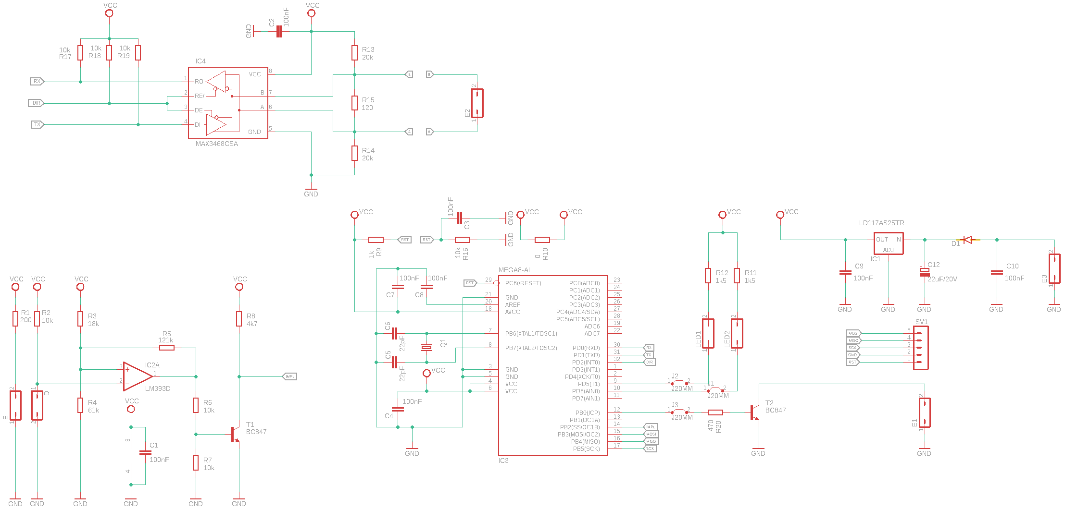

Układ zmontowany jest na płytce jednostronnej, zaprojektowanej w programie EAGEL w wersji darmowej (z ograniczeniem co do wielkości PCB). Sam płytka fizycznie została wykonana metodą fotochemiczną. Laminat pokryty emulsją światłoczułą został naświetlony na drukarce 3D typu GGGG. Drukarka ta drukuje za pomocą utrwalania żywicy światłoczułej promieniami UV. Z pojemnika na żywicę „wyciągane” są kolejne warstwy wydruku utrwalane promieniami ultrafioletowymi. W projekcie tym pojemnik na żywice zastąpiono laminatem pokrytym emulsja światłoczułą i wykonano 3 minutowe naświetlnie warstwy. Po około 30 minutach laminat „wywołano” w odpowiednim roztworze, a następnie wytrawiono w wytrawiaczu B327 w temperaturze około 40C. Jakość, powtarzalność i szybkość realizacji jest bardzo dobra. Rozwiązanie to w znakomity sposób przyspiesza realizację prototypów. Największym wyzwaniem jest konwersja płaskiego rysunku płytki PCB do formatu 3D a następnie do formatu STL akceptowalnego przez oprogramowanie drukarki 3D. Płytka przystosowana jest montażu powierzchniowego, elementy bierne są rozmiaru 1210 z uwagi na łatwiejszy montaż. Wszystkie pliki są załączone do projektu. Daje to możliwość wykonania zmian, jak również można wykonać płytkę wspomniana metodą fotochemiczną (załączono gotowy plik STL PCB).

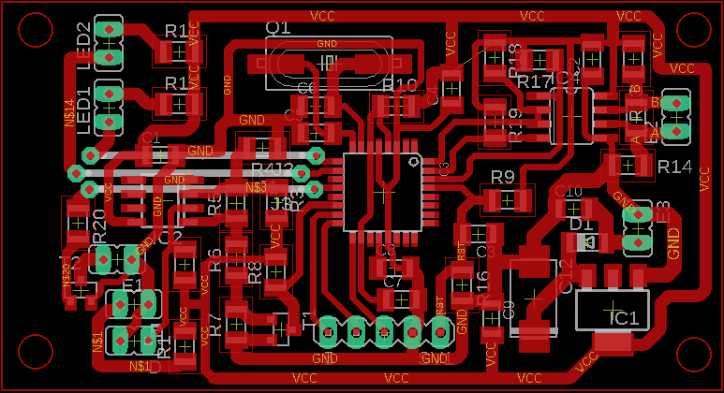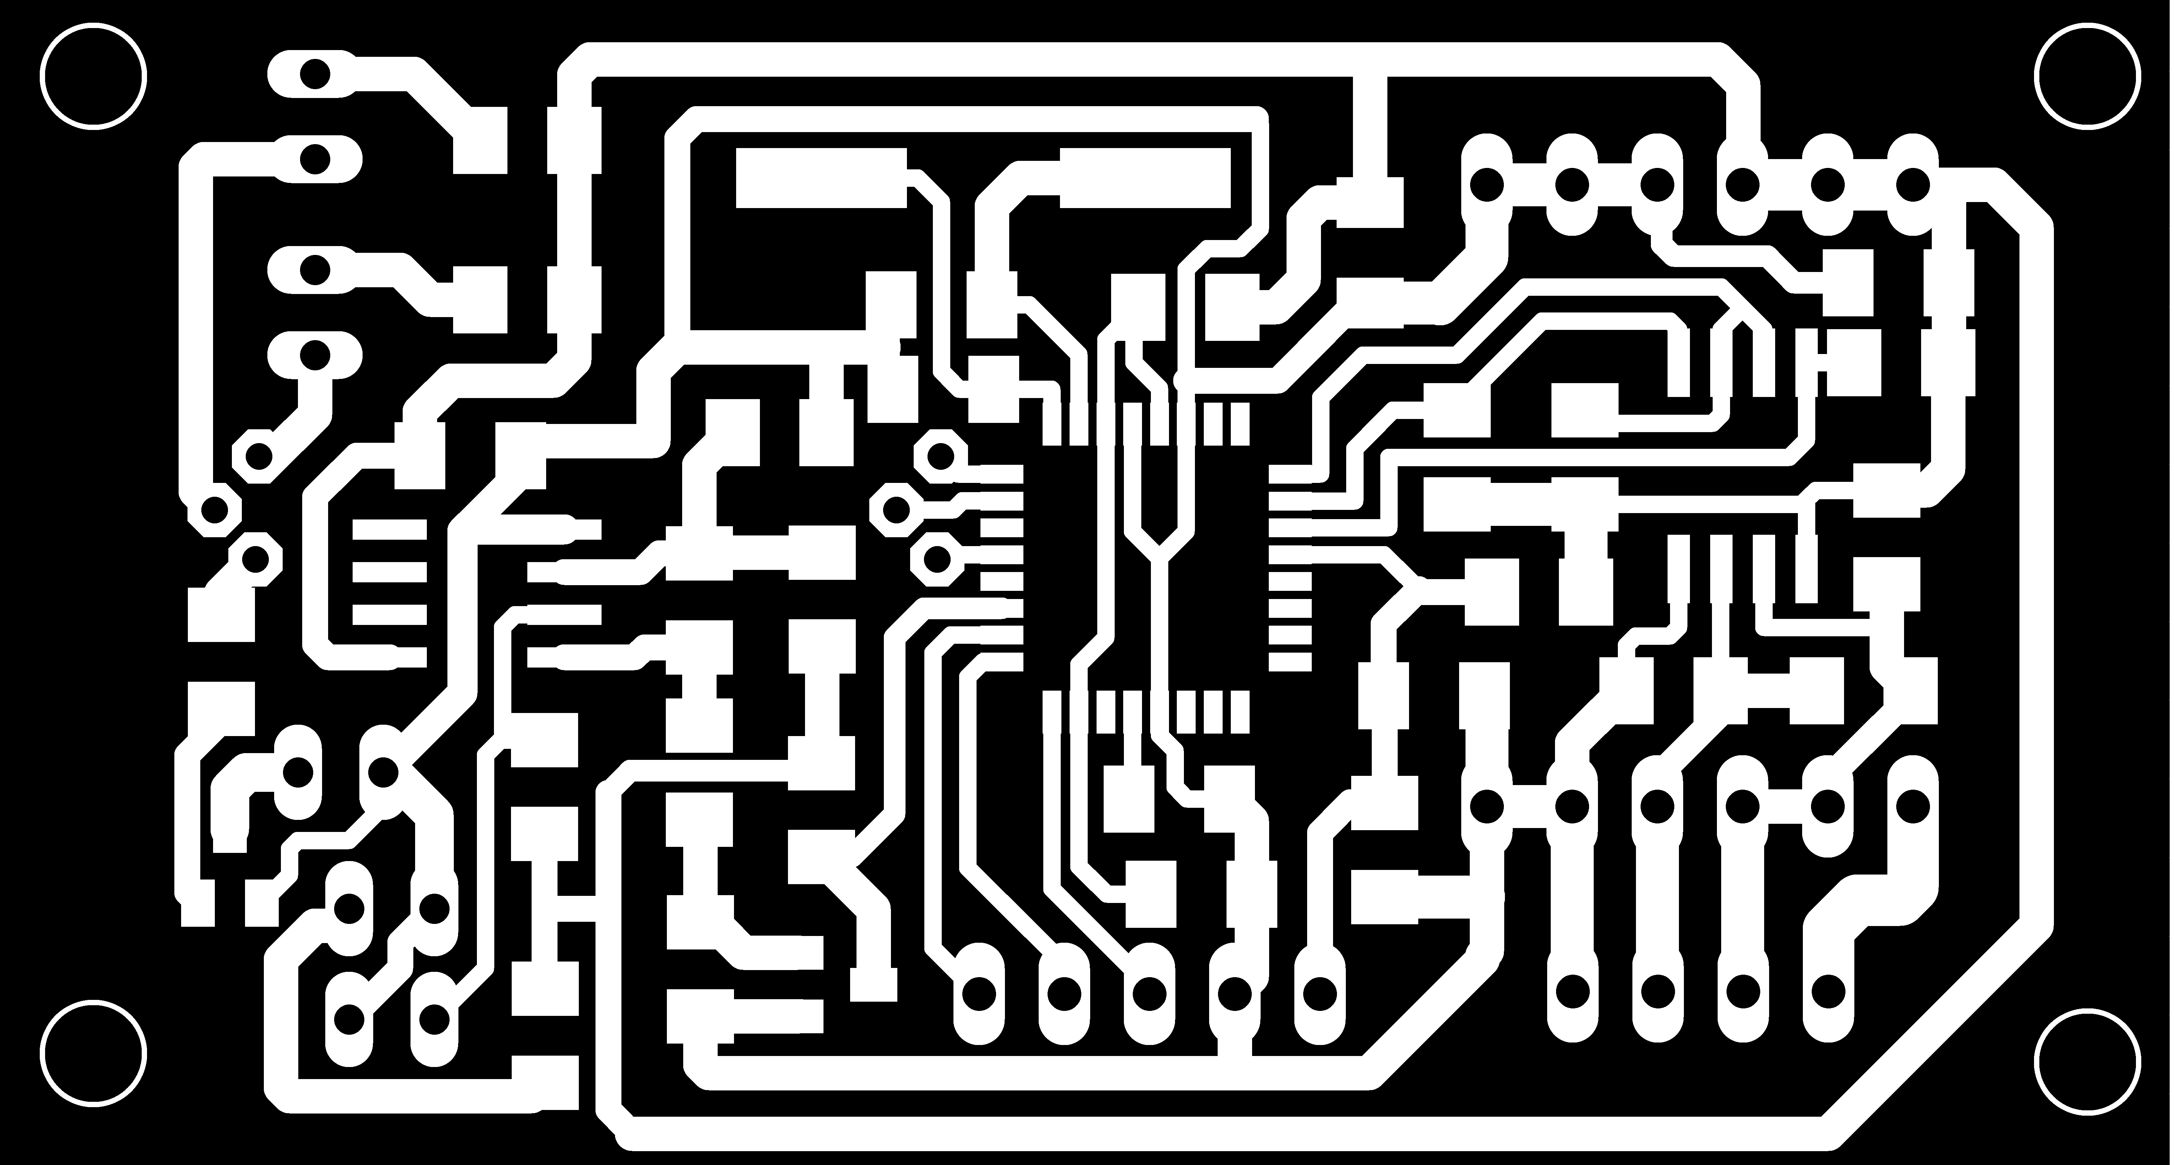

Część mechaniczna.

Aby moduł można było zamocować na wodomierzu wykonano stosowną obudowę i uchwyt, który służy do zamocowania przystawki na korpusie liczydła. Obudowę zaprojektowano w programie FreeCAD, a wydruk wykonano na drukarce 3D. Wykonano próby z materiałami ABS i PLA, oba spełniają wszystkie wymagania co do elastyczności i trwałości. Plik projektów i pliki STL są załączone do projektu.

Oprogramowanie

Część systemowa.

Oprogramowanie systemowe zostało napisane w języku C na procesor Atmega. Projekt został zrealizowany w środowisku Eclipse. Aplikacja działa w oparciu o maszynę stanów. W aplikacji jest kilka takich maszyn:

* maszyna obsługująca protokół MODBUS ( własna biblioteka uMODBUS),
* maszyna obsługująca sterowanie diodami świecącymi,
* maszyna obsługująca alarmy,
* maszyna obsługująca sterowanie cewkami,

Odczyt wyjścia z przetwornika optycznego i komparatora okienkowego realizowane jest w przerwaniu TIMERA2 co 10ms, jest to wystarczająca częstotliwość dająca możliwość realizacji programowej funkcji „debouncingu”, który dodatkowo (poza komparatorem okienkowym) zapobiega niestabilności układu, a w przypadku podłączenia przetwornika opartego na mechanicznym zwieraniu styków eliminuje drgania styków.

Zastosowanie maszyny stanów pozwoliło na stworzenie wrażenia wielowątkowości, i spowodowało że sam kod jest przejrzysty i łatwy do modyfikacji.

W projekcie zastosowano niewielką bibliotekę obsługującą protokół MODBUS (SLAVE RTU), napisaną na potrzeby poprzedniego protokołu. Biblioteka oparta na maszynie stanów i wywołaniu zarejestrowanych funkcji obsługujących poszczególne funkcjonalności protokołu MODBUS.

Mapa rejestrów modułu.

W module zdefiniowano następujące rejestry

Obszar konfiguracji, 32 rejestry szesnastobitowe :

|  |  |  |  |
| --- | --- | --- | --- |
| adres MODBUS | ilość rejestrów 16 bitowych | nazwa | opis |
| 40001 - 40008 | 8 | wmLabel | etykieta wodomierza 16 znaków |
| 40009 - 40010 | 2 | wmSerialNumber | numer seryjny tylko cyfry! |
| 40011 | 1 | wmSoftVersion | wersja oprogramowania systemowego |
| 40012 - 40013 | 2 | wmCorrectionCounter | wartość korekty do wykorzystania w oprogramowaniu własnym, np. przy wymianie wodomierza |
| 40014 - 40015 | 2 | wmInitialCounter | wartość początkowa liczydła |
| 40016 - 40017 | 2 | wmStoreCounter | wartość zapisana liczydła |
| 40018 - 40019 | 2 | wmCurrentCounter | aktualna wartość liczydła |
| 40020 - 40021 | 2 | wmPulseCounter | wmPulseCounter = 2 x wmCurrentCounter +/-1 |
| 40022 | 1 | wmCheckYear | rok w którym upływa okres legalizacji |
| 40023 | 1 | wmFirstTimeRunFlag | ustawiana na 0xAA oznacza pierwsze uruchomienie |
| 40024 | 1 | wmModbusSlaveAddress | modbus SLAVE adres |
| 40025 | 1 | wmContinuousWaterFlowAlarmAllow | jeśli ustawiony na 1 to alarm o ciągłym poborze wody jest aktywny |
| 40026 | 1 | wmContinuousWaterFlowAlarmTimes | ilość kolejnych okresów w których jeśli wystąpi ciągły przepływ wody to wywołany zostanie alarm |
| 40027 - 40028 | 2 | wmContinuousWaterFlowAlarmPeriod | czas trwania jednego okresu 6000 = 1min |
| 40029 | 1 | wmNoWaterFlowAlarmAllow | jeśli ustawiony na 1 to alarm o braku poboru wody jest aktywny |
| 40030 - 40031 | 2 | wmNoWaterFlowAlarmTime | czas braku poboru wody po którym generowany jest alarm, 1 = 10 ms => 6000 = 1 minute => 8 640 000 = 24h |
| 40032 | 1 | wmOUTTransistorAlarmAllow | jeśli ustawiony jest na 0x0001 każdy alarm ustawia wyście tranzystorowe na stałe, jeśli ustawiony jest na 0x0002 każdy alarm ustawia wyjście tranzystorowe tylko na czas alarmu, jeśli ustawiony jest na 0x0000 alarmy nie powodują zmiany wyjścia tranzystorowego |